HƯỚNG DẪN CÀI ĐẶT VÀ IMPORT SOURCE CODE ERP ODOO VÀO ECLIPSE TRÊN WINDOWS

[**Cài đặt Python 2.7.9**](https://www.python.org/ftp/python/2.7.9/python-2.7.9.msi)

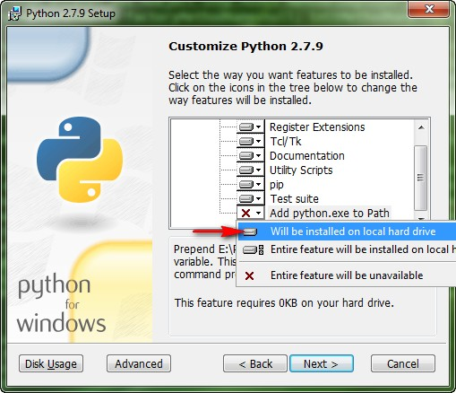

Hình 1: Install & Add Python to PATH environment’s OS

[**Cài đặt PostgreSQL**](http://get.enterprisedb.com/postgresql/postgresql-9.6.0-beta4-windows.exe)

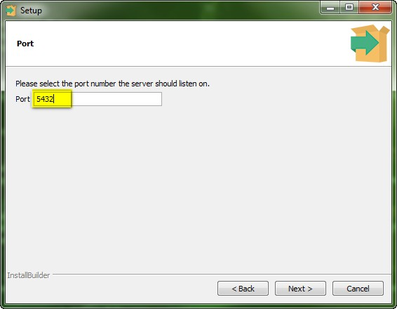

Hình 2: Seting port for PostgreSQL

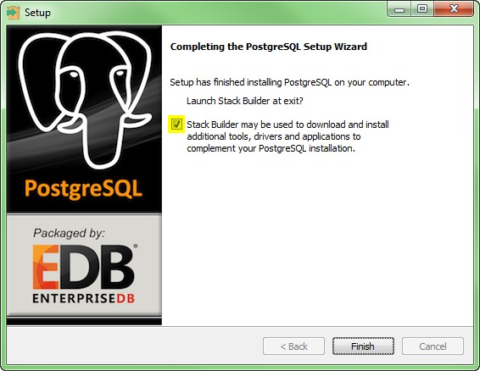

Hình 3: Lauch Stack Builder to download additions for PostgreSQL

**Tạo User cho ERP kết nối Database Postgre**

Mở chương trình pgAdmin (*"E:\software\PostgreSQL\9.6\pgAdmin 4\bin\pgAdmin4.exe"*) lên. Chọn server PostgreSQL 9.6 (x86) để connect, nhập password cho user ***postgres*** (Lúc cài đặt PostgreSQL).

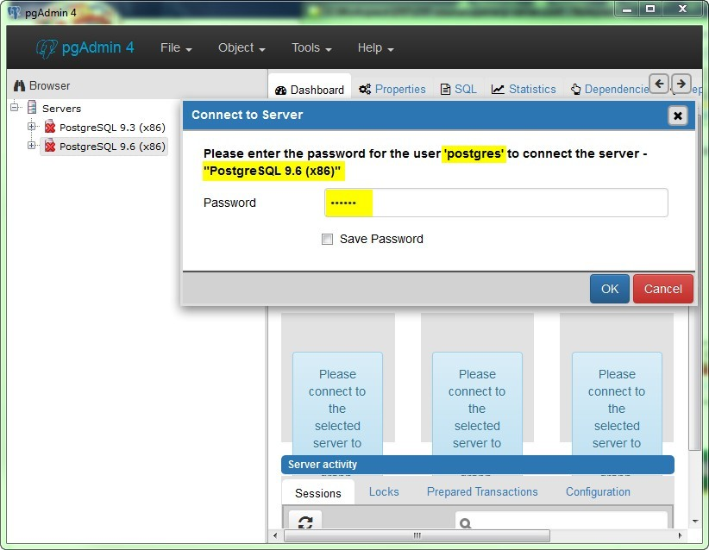

Hình 4: Kết đối PostgreSQL sử dụng PgAdmin

Tạo 1 user để sử dụng cho ERP connect đến database PostgreSQL

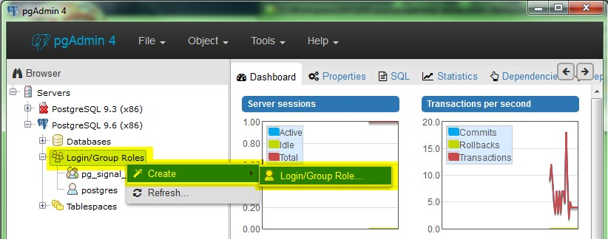

Hình 5: Tạo user trong PostgreSQL

Nhập thông tin cho user

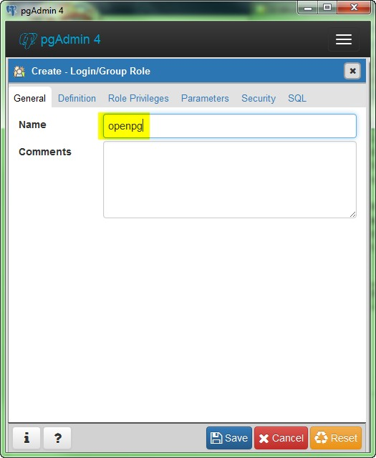

Hình 6: Nhập tên người dung

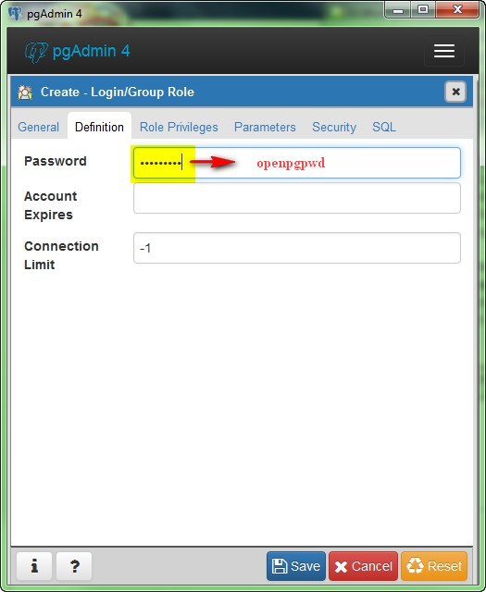

Hình 7: Nhập password cho người dùng

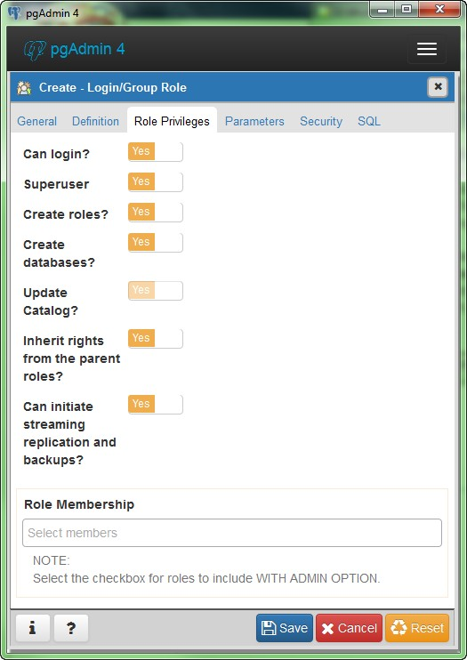

Hình 8: Cài đặt quyền cho người dùng

***Note:*** Click vào **NO** để thay đổi permission thành **YES**.

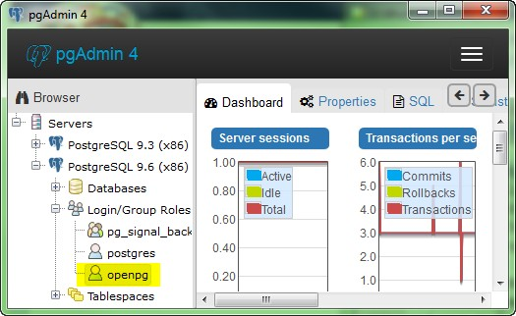

Hình 9: Tạo người dùng hoàn tất

[**Install TortoiseGit**](https://download.tortoisegit.org/tgit/2.2.0.0/TortoiseGit-2.2.0.0-32bit.msi)

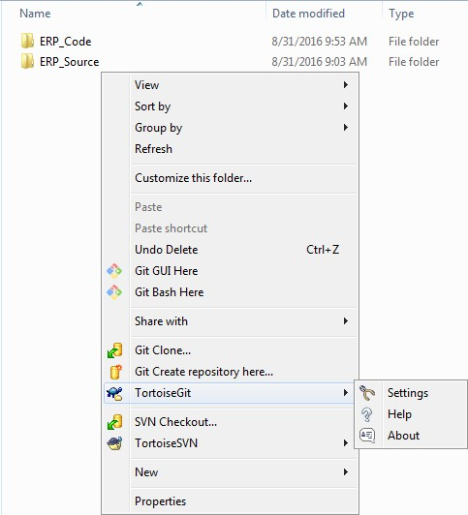

Hình 10: Install TortoiseGit success

[**Clone ERP resource Odoo 9 from GitLab**](http://45.55.173.189/root/ERP-source.git)

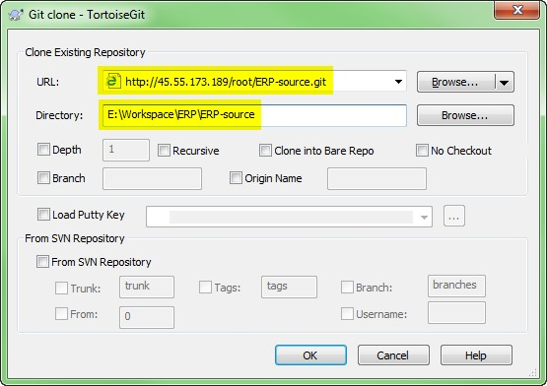

Hình 11: Tạo workspace ERP và clone code từ repository GitLab

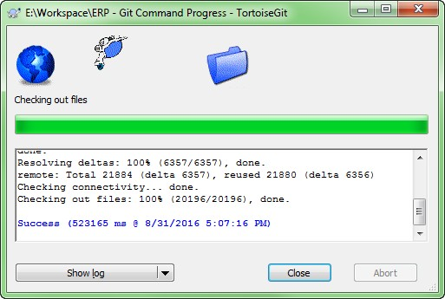

Hình 12: Clone code thành công

**Import ERP source to Eclipse**

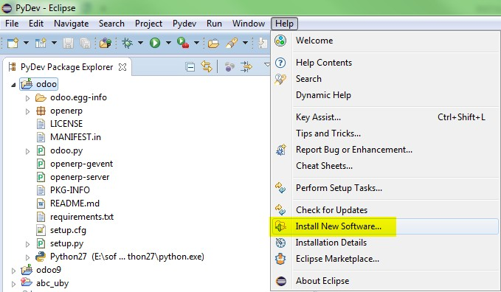

Hình 13: Chọn Install New Software

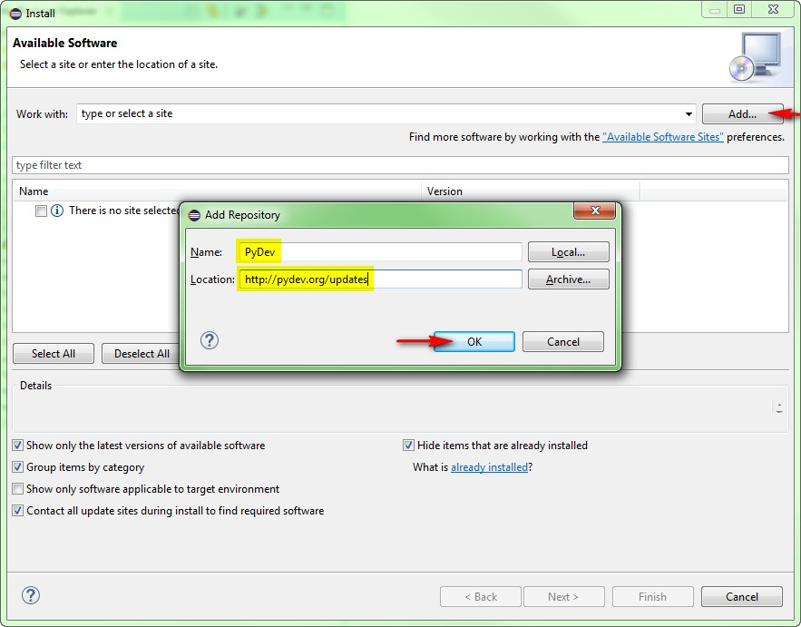

Hình 14: Nhập đường dẫn cài đặt PyDev

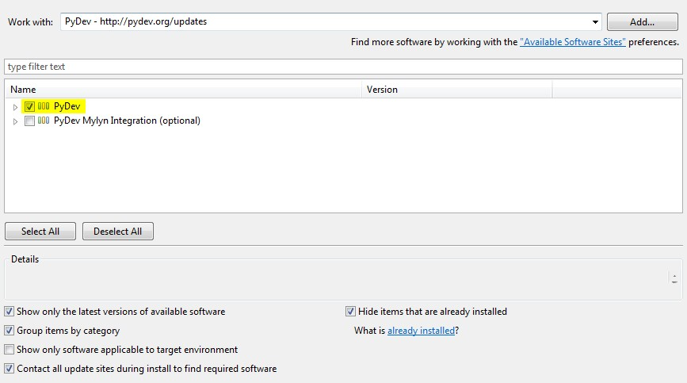

Hình 15: Chọn PyDev và cài đặt

**Config Interpreter cho Python**

Mở hộp thoại *Window -> Preferences*. Sau đó config thông tin cho Python Interpreter.

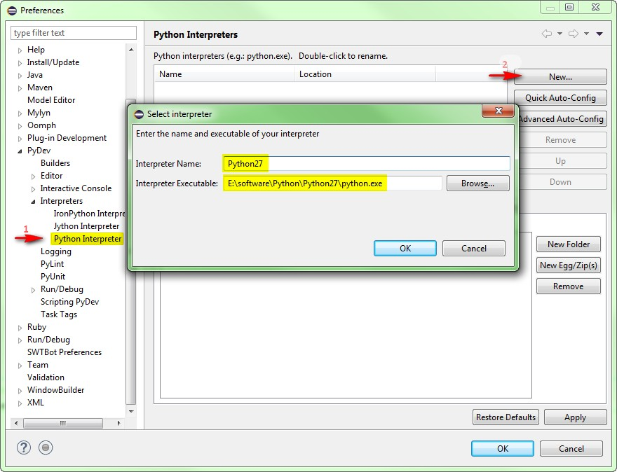

Hình 16: Config Intergreter cho python

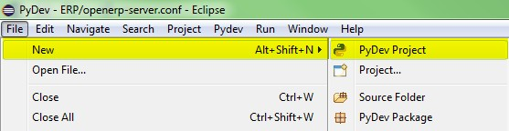

Hình 17: Tạo project PyDev mới

Nhập thông tin cho project: Project name, chọn Directory là thư mục chứa code đã clone về từ TortoiseGit, chọn Interpreter Python.

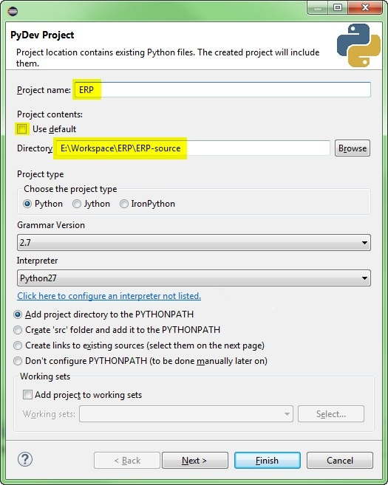

Hình 18: Nhập thông tin cho project

**Run code**

1. [Install VC++ for python27](https://download.microsoft.com/download/7/9/6/796EF2E4-801B-4FC4-AB28-B59FBF6D907B/VCForPython27.msi)

Sau khi tải về, chạy file **VCForPython27.msi** để cài đặt.

1. Install pypiwin32 service package for python.

Mở cmd với quyền Administrator, chạy lệnh: *pip install pypiwin32*

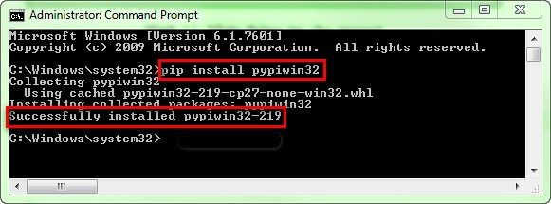

Hình 19: Cài đăt pypiwin32

1. Install python’s package requirements for ERP source

Mở cmd với quyền Administrator, cd đến thư mục chứa code: *E:/Workspace/ERP/ERP_source*, chạy lệnh: *pip install –r requirements.txt*

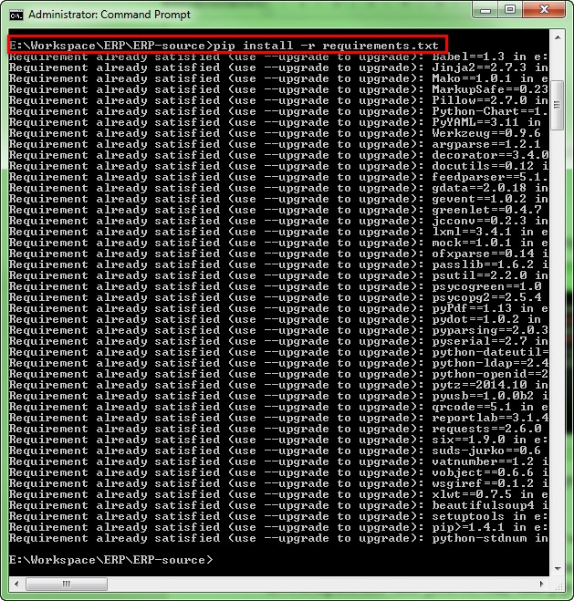

Hình 20: Cài đặt những package cần thiết cho dự án ERP

1. Create config file for ERP

Trong thư mục chứa source code, tạo mới file *opener-server.conf* với nội dung sau:

addons_path = <đường dẫn tới thư mục addons nằm trong source code>

db_port = <port khi cài đặt PostgreSQL>

db_user = <Tên người dùng đã tạo trong PostgreSQL>

db_password = <Mật khẩu của người dùng>

dbfilter = .* (Cho phép người dùng tạo mới hoặc lựa chọn DB khi start Odoo ERP)

logfile = None (không lưu output console vào log)

xmlrpc_port = <Config port để start Odoo ERP>

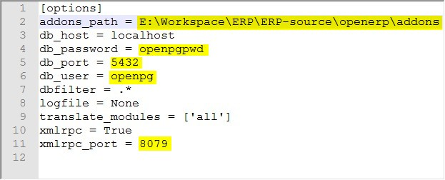

Hình 21: Nội dung file config

1. Run Odoo from Eclipse

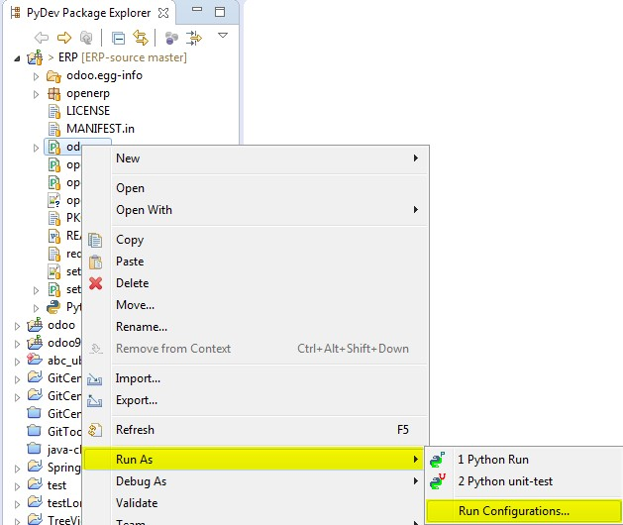

Hình 22: Mở hộp thoại Run Cònigurations

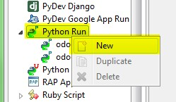

Hình 23: Tạo mới Python Run

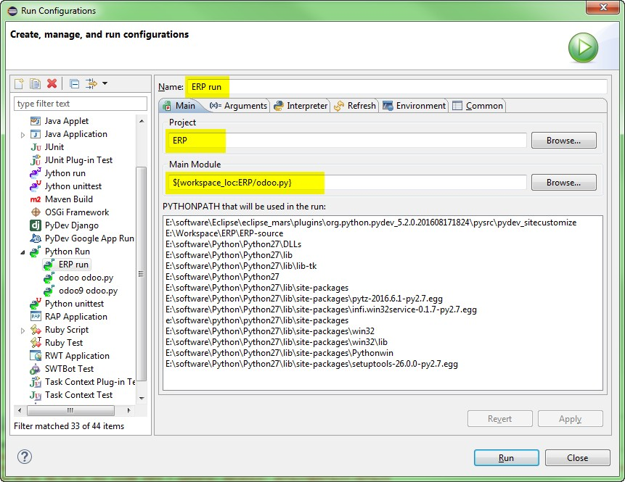

Hình 24: Nhập thông tin Name, Project, Main Module

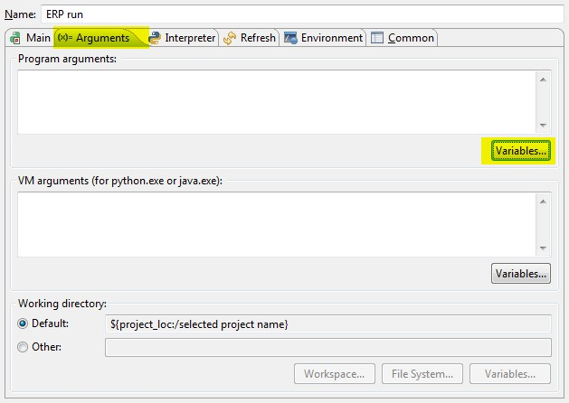

Hình 25: Tạo biến config cho lệnh python

Nhập tên biến, giá trị là “—config=<đường dẫn file config>”

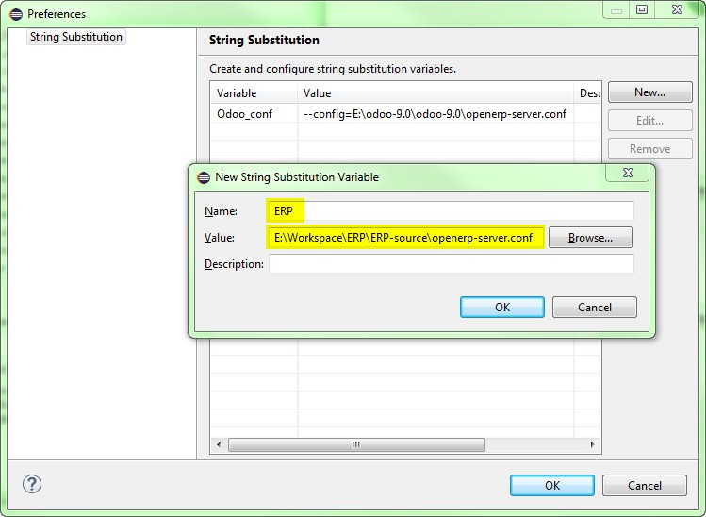

Hình 26: Nhập thông tin cho biến config

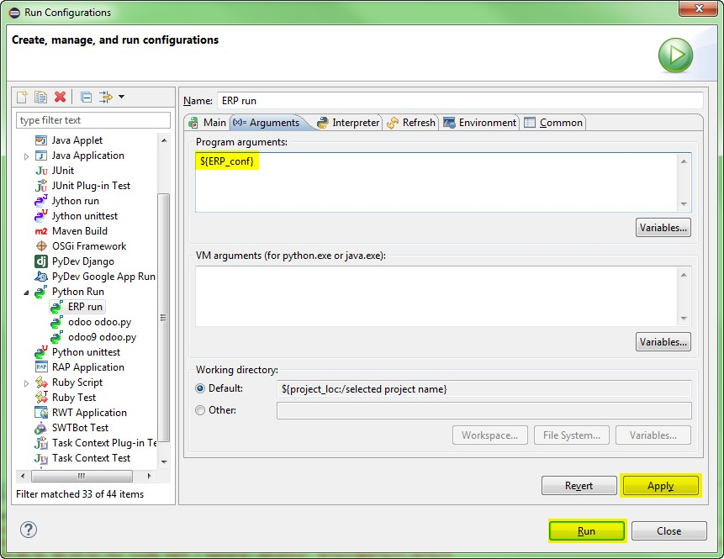

Hình 27: Chạy project ERP

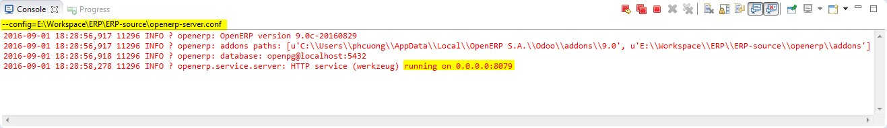

Hình 28: ERP chạy thành công với port 8079

Mở browser duyệt đến URL: ***localhost:8079.*** Nhập các thông tin cần thiết để Odoo tạo database mới trong PostgreSQL.

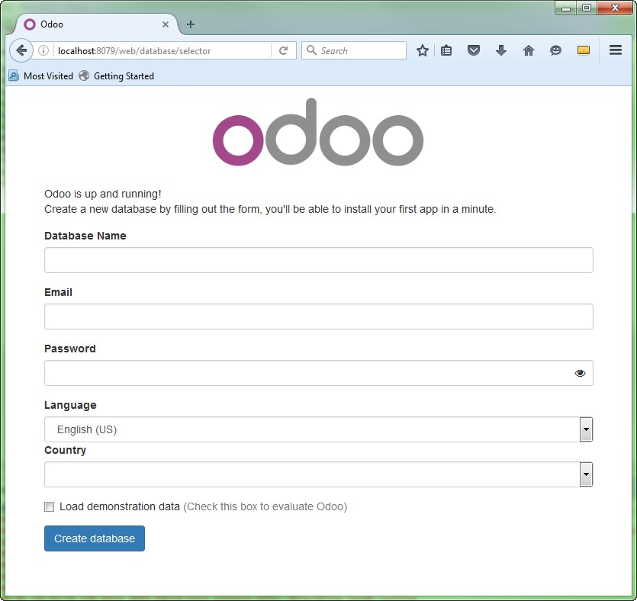

Hình 29: Giao diện ERP